Отчет
о проделанной работе отделом социальной защиты населения Администрации Матвеево-Курганского района
за 6 месяцев 2022 года
По состоянию на 01.07.2022 г. в отделе социальной защиты населения Администрации М-Курганского района зарегистрировано 11303 получателя мер социальной поддержки: на оплату жилищно-коммунальных услуг по федеральному законодательству – 3797 чел.; по областному – 7768 чел. ; пособий семьям с детьми 2384 чел. Всего за 6 месяцев 2022 г. cформировано и выплачено денежных компенсаций и пособий на детей на сумму 331134,9 тыс.руб.
Отдел социальной защиты населения на территории муниципального образования осуществляет выплату по 70 видам государственных и муниципальных услуг, за 6 месяцев 2022 года предоставлены следующие услуги:
- Оказано адресной социальной помощи в соответствии с действующим законодательством 483 гражданам, проживающим на территории района на 4950,0 тыс.руб.
- Пособие на погребение неработающим и не являющимся пенсионерами из областного бюджета выплачено 30 чел. на сумму 211,4 тыс .руб.
- Предоставлением адресной социальной выплаты на холодную воду и сточных вод воспользовались 1139 чел. на сумму 116,1 тыс.руб.
- Принято 357 заявлений о постановке на учет в ЦСО граждан, нуждающихся в социальном обслуживании и составлено индивидуальных программ предоставления социальных услуг.
- Выдано справок студентам для получения социальной стипендии 49 шт.
- Принято 111 заявлений на ЕДВ как «Почетный донор России» и «Почетный донор СССР» выплата произведена на сумму 1760,2 тыс.руб.
- Выдано 13 справок на бесплатное изготовление и ремонт зубных протезов .
- 613 семей получили субсидии на оплату жилья и коммунальных услуг на сумму 3404278,4 тыс. руб.
- 9 чел. получили звание «Ветеран труда» .
Заключено 55 контрактов на сумму 6469,0 тыс.руб. по услуге: «Государственная социальная помощь на основании социального контракта», цель которой является выход малоимущих граждан из трудной жизненной ситуации, среднедушевой доход которых ниже величины прожиточного минимума , по следующим мероприятиям: поиск работы, осуществление индивидуальной предпринимательской деятельности, ведение личного подсобного хозяйства, осуществление иных мероприятий, направленных на преодоление гражданином трудной жизненной ситуации.

Наименование услуги | Количество граждан получивших соответствующий вид услуги |  |  | Соотношение 2022 года к 2021 году %
Наименование услуги | 6 мес.  2020г. чел. | 6 мес.  2021г. чел. | 6 мес.  2022г. чел. | Соотношение 2022 года к 2021 году %
Предоставление льгот на услуги ЖКХ | 7246 | 6815 | 6599 | 96,8
Предоставление субсидии на оплату жилого помещения и коммунальных услуг | 907 | 980 | 613 | 62,6
Предоставлена адресная социальная помощь | 530 | 543 | 594 | 109,4
Выдано справок на социальную стипендию учащимся учебных заведений из малообеспеченных семей | 72 | 54 | 49 | 90,7
Предоставление материальной и иной помощи на погребение умерших | 27 | 30 | 30 | 100,0
Ежегодная денежная выплата как «Почетный донор СССР» и «Почетный донор России» | 117 | 116 | 111 | 95,7
Предоставление адресной социальной выплаты на холодную воду и сточных вод | 1321 | 1195 | 1139 | 95,3
Предоставление пенсии за выслугу лет муниципальным служащим | 44 | 45 | 42 | 93,3

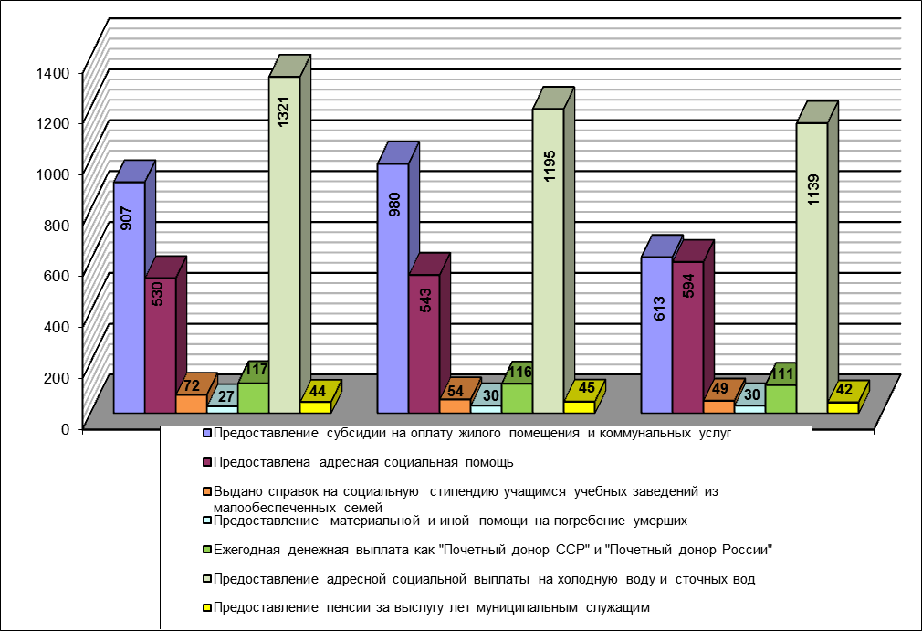

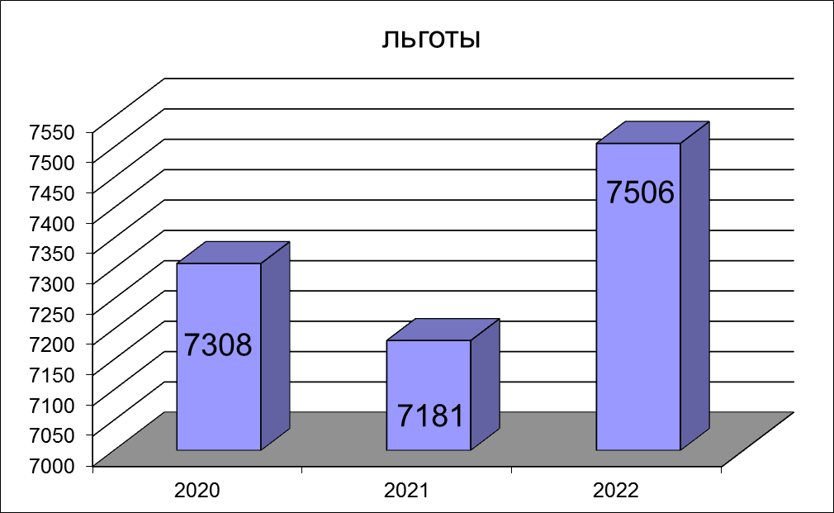

В Матвеево-Курганском районе продолжается реализация национального проекта «Демография» в который, входят следующие выплаты семьям с детьми:
- ежемесячная денежная выплата на полноценное питание беременным женщинам из малоимущих семей, кормящим матерям и детям в возрасте до трех лет из малоимущих семей, выплачено 311 получателям на сумму 1519,3 тыс.руб.
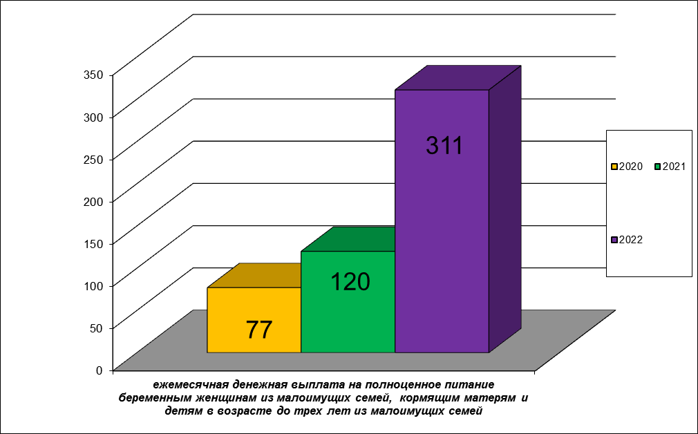

- ежемесячная денежная выплата на детей первого-второго года жизни выплачено 524 детям на сумму 2757,6 тыс.руб.
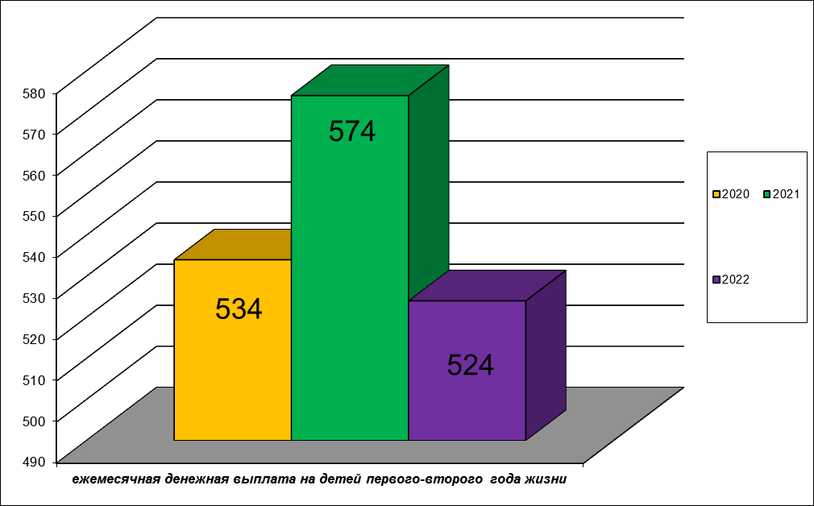

- ежемесячная выплата в связи с рождением(усыновлением) первого ребенка выплачено 329 детям на сумму 20562,3 тыс.руб.
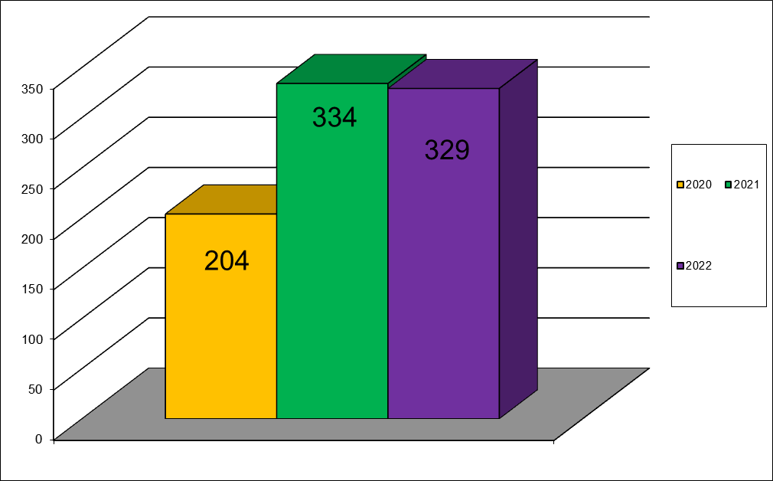

- ежемесячная денежная выплата в связи с рождением (усыновлением) третьего или последующего ребенка выплачено 304 детям на сумму 82791,8 тыс.руб.
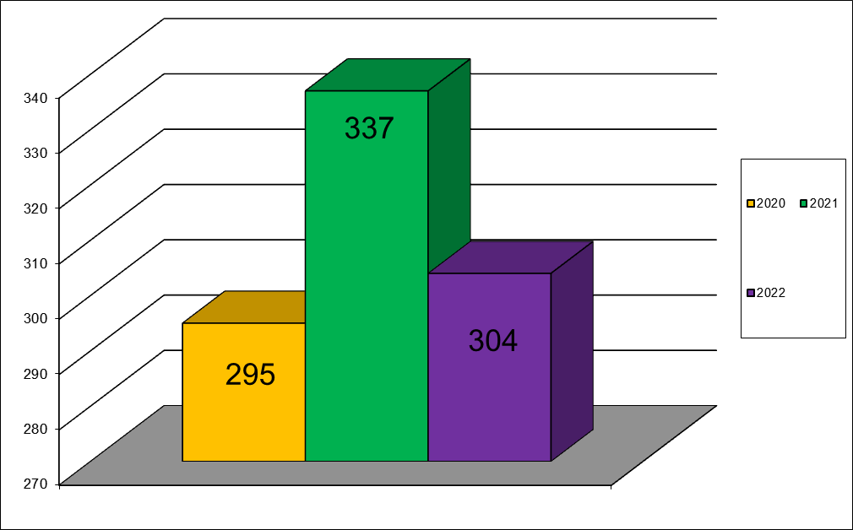
- выдача сертификата на региональный материнский капитал в связи с рождением (усыновлением) третьего или последующего ребенка, выдано 40 сертификатов, размер сертификата с января 2022 года составляет 130806 руб.
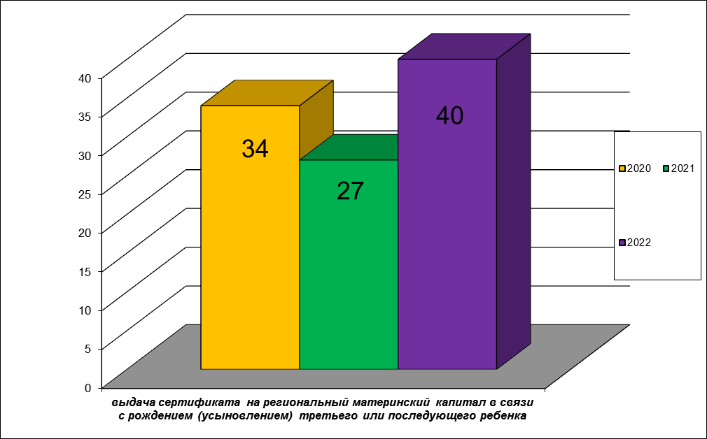
- использование средств регионального материнского сертификата воспользовались 38 семей на сумму 4245,0 тыс. руб. из них :
2 - погашение целевого кредита (займа), в том числе ипотечного;
2 - на приобретение жилого дома;
16 - на ремонт жилого помещения;
1 – на образование;
17 - на приобретение транспортного средства.
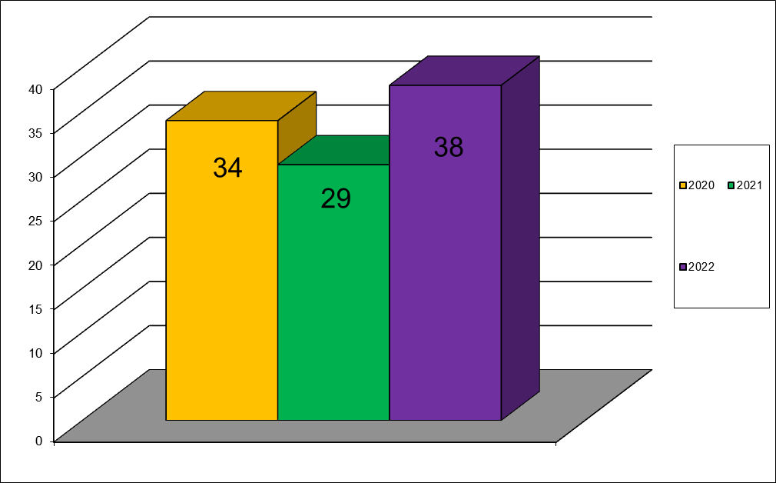
Кроме этого семьям с детьми предоставляются такие услуги как:
- 1664 чел. воспользовались ежемесячным пособием на 3116 детей , что в денежном выражении составило 13331,0 тыс.руб.
- пособие многодетным семьям выплачено 1212 детям на сумму 4477,9 тыс.руб.
- ежемесячная денежная выплата на детей от трех до семи лет включительно 1415 детям на сумму 82791,8 тыс. руб.
Проведены торги для закупки 260 путевок на сумму 10884,5 тыс. руб.
 | 6 месяцев  2020г.  (детей) |  | 6 месяцев  2021г.  (детей) | 6 месяцев  2022г.  (детей) | Соотношение 2021 года к 2020 году (%)
Детские пособия | 3631 |  | 3924 | 3116 | 79,4
Многодетные семьи | 1141 |  | 1195 | 1212 | 101,4
Оздоровление детей | 2 |  | 76 | 76 | 100,0

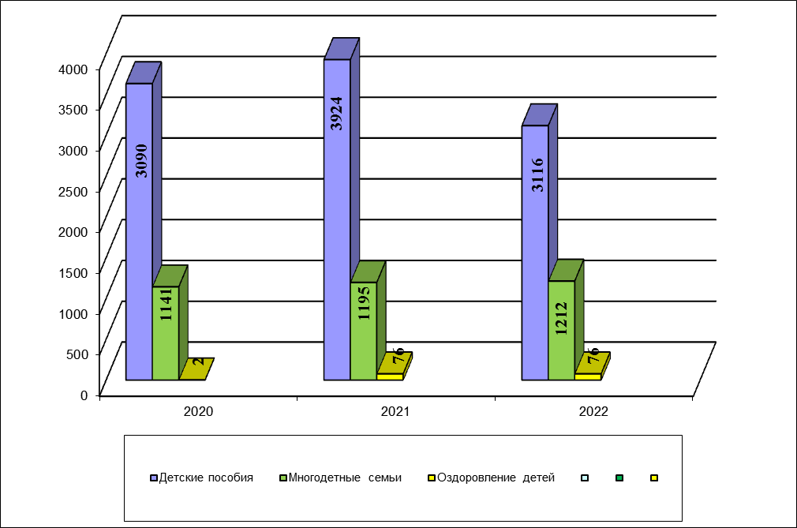

При взаимодействии с МЦФ за 6 месяцев 2022 года в отдел поступило 4253 личных дела.
С 19.02.2022 года ведется активная работа по приему документов от граждан, постоянно проживавших на территории Украины, вынужденно покинувших территорию Украины, Донецкой Народной Республики и Луганской Народной Республики и прибывших на территорию Российской Федерации (Ростовская область) в экстренном массовом порядке в 2022 году, для оказания единовременной материальной помощи в размере 10000 рублей, принято 19901 заявление.
В отделе социальной защиты населения Администрации Матвеево -Курганского района продолжает работу пункт проката технических средств реабилитации. Пункт проката располагает 50 единицами средств реабилитации. Получателями средств являются инвалиды и граждане, находящиеся в стадии реабилитации после перенесенных тяжелых заболеваний, хирургических вмешательств. Предоставляются средства бесплатно на срок от 1 до 6 месяцев на основании договора безвозмездного пользования. Данной услугой за 6 месяцев 2022 года воспользовалось 16 человек.
Организован и постоянно действует телефон «Горячей линии» 3-17-31.
Работа отдела социальной защиты населения широко освещается в средствах массовой информации. За данный период 2022 г. на сайте ОСЗН было размещено 168 информации, на радио 13, в газете «Родник» опубликовано 42 статьи, 3 видеоинформация в соцсетях .
На плановый период 2022 г. в сфере социального обеспечения и предоставления мер социальной поддержки социально незащищенным категориям граждан нашего района предстоит решение следующих задач:
- Выполнение обязательств по социальной поддержке граждан;
- Повышение качества предоставляемых пожилым людям и инвалидам социальных услуг ;
- Проведение различных акций, совместно с обществом инвалидов и отделом образования;

Заведующий отделом Г.А.Колесникова

Елена Николаевна Семенченко
3-14-50

